Ināra Biruta Sīkā ( dz. Apine)
Dzimšanas datums : 1960.g.13 junijā
Dzimšanas vieta : Melburna, Australija
Dzīves vieta : Sidneja, Australijā
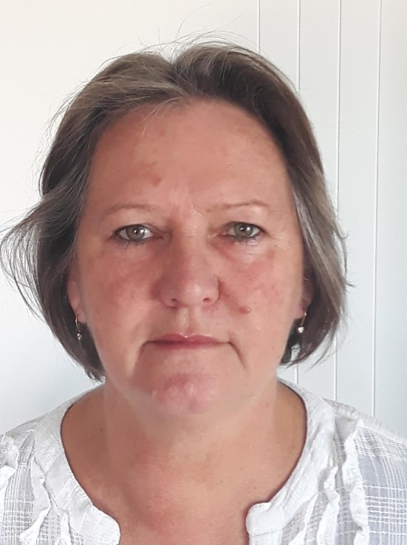

DV biedre kops 1980. gadu. Jaunībā piedalījos melburnas nodalas DV šaušanas sekcijā, DV jaunatnes kopā un “Nacionālā Darba Grupā”. Darba grupa veidojās 90.gados, latvijas otro ”atmodu” laikā. Man īpaši interesēja notikumi latvijas nacionālā politiskā laukā. Rīkojām demonstrācijas 14. jūnijā un 23 augustā kur dalījām informāciju vietējiem iedzīvotajiem par latviju un latvijas tautas likteni. Vadijām latvijas pilsoņa reģistrāciju austrālijā un citas akcijas un vēlāk gatavojām un sūtijām palīdzības saiņus leģionāriem un daudz beŗnu gimenēm latvijā. Akt,vi darbojos Melburnas nodaļas valdē, vanadžu kopā, DV australijas valdē un Globālās dienas rīcības komitejā. 2006. g. pārcelos uz dzīvi sidnejā un kopš 2018.g. esmu sidnejas nodaļas valdes priekšsēde,un no 2019. gada esmu DVCV pārstāvniecības ( Rīgā) valdes locekle.
1982.gadā nobeidzu studijas - Bachelor of Business (Accounting). Esmu strādājusi kā finanču direktora vairākās firmās, ieskaitot privātā slimnīcā, tūrista firmā un būvuzņēmēja firmās Lend Lease un Laing O’Rourke.
Ārpus DV un LV dzīvi man ir divi dēli Roberts un Viktors un līdz šim, trīs mazdēli.
Kopā ar vīru Viktors, mums patīk ceļot un mīlam visu veida sports (galvenokārt kā skatītāji!). Esmu kaislīga makšķerniece un baudu visu kas saistīts ar ūdeni, sauli, un dabu.
Daugavas Vanagi ir, un vienmēr būs, organizācija kas mājo manā dzīvē.

